МИНИСТЕРСТВО ОБРАЗОВАНИЯ САРАТОВСКОЙ ОБЛАСТИ
государственное автономное профессиональное образовательное учреждение Саратовской области
«Саратовский архитектурно - строительный колледж»

Специальность 09.02.07 «Информационные системы и программирование»

ПРАКТИЧЕСКАЯ РАБОТА № 7
Тема: "Технология экспертных систем. Среда разработки CLIPS".

Выполнил студент группы 31 ИС
Курбанов А.А.
по дисциплине: МДК 06.04
руководитель: Филатова А.А.

ЦЕЛИ И ЗАДАЧИ
Целью данной практической работы являлось изучение технологии экспертных систем и получение практических навыков разработки экспертных систем с использованием среды CLIPS.
В ходе выполнения работы были поставлены следующие задачи:
- изучить теоретические основы экспертных систем;
- освоить язык CLIPS;
- разработать базу знаний;
- реализовать экспертную систему;
- провести тестирование системы;
- проанализировать результаты.
Теоретическая часть
Экспертная система — это программная система, способная принимать решения на основе знаний и правил.
Основные компоненты:
- база знаний;
- механизм вывода;
- интерфейс пользователя;
- объяснительный компонент.
CLIPS — это язык и среда разработки экспертных систем, основанная на продукционных правилах.
Основные конструкции:
- deffacts — факты;
- defrule — правила;
- assert — добавление данных;
- run — запуск вывода.
практическая часть
1. Предметная область
В данной работе разработана система диагностики неисправностей персонального компьютера.

Система определяет возможную проблему на основе введённых симптомов.
2. База знаний
Факты (симптомы):
- компьютер не включается;
- есть/нет звуковые сигналы;
- чёрный экран;
- сообщение об ошибке;
- самопроизвольная перезагрузка.
Правила:
- проблема с блоком питания;
- проблема с оперативной памятью;
- проблема с видеокартой;
- проблема с жёстким диском;
- перегрев или питание.
3. Реализация системы
Система реализована на языке CLIPS с использованием продукционных правил.
(deftemplate symptom
(slot name)
(slot value))

(deffacts initial-state
(symptom (name problem) (value unknown)))

(defrule power-supply-problem
(symptom (name power) (value no))
(symptom (name beeps) (value none))
=>
(printout t "Power supply issue." crlf)
(assert (diagnosis power-supply)))

(defrule memory-or-video-problem
(symptom (name beeps) (value yes))
=>
(printout t "Problem with RAM or video card." crlf)
(assert (diagnosis hardware-issue)))

(defrule video-card-problem
(symptom (name screen) (value black))
(symptom (name beeps) (value yes))
=>
(printout t "Video card issue." crlf)
(assert (diagnosis video-card)))

(defrule boot-device-problem
(symptom (name error-message) (value "No boot device"))
=>
(printout t "Hard drive or connection problem." crlf)
(assert (diagnosis boot-device)))

(defrule overheating-problem
(symptom (name reboot) (value spontaneous))
=>
(printout t "CPU overheating or unstable power supply." crlf)
(assert (diagnosis overheating)))

(defrule end-diagnosis
?f <- (diagnosis ?d)
=>
(printout t "Diagnosis complete. Recommendation: contact a service center." crlf)
(retract ?f))
4. Процесс тестирования
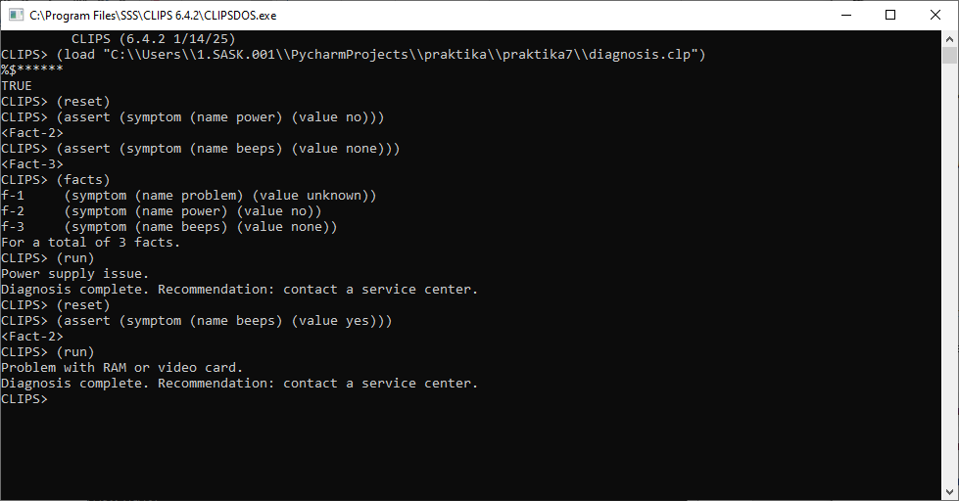
5. Таблица результатов тестирования
Сценарий | Входные данные | Ожидаемый результат | Фактический результат | Совпадение
1 | Нет питания, нет сигналов | Проблема с блоком питания | Проблема с блоком питания
2 | Есть сигналы | Проблема с памятью/видеокартой | Проблема с оперативной памятью или видеокартой
3 | Чёрный экран + сигналы | Проблема с видеокартой | Проблема с видеокартой
4 | Сообщение "No boot device" | Проблема с жёстким диском | Проблема с жёстким диском или его подключением
5 | Самопроизвольная перезагрузка | Перегрев / питание | Перегрев процессора или нестабильное питание
Анализ результатов
В ходе моделирования было установлено:
- система адекватно реагирует на изменения входных параметров;
- переходы между режимами плавные;
- отсутствуют резкие скачки;
- нечёткая логика позволяет учитывать неопределённость.
Влияние параметров:
- изменение функций принадлежности влияет на чувствительность системы;
- увеличение количества правил повышает точность.
Преимущества нечёткой логики:
- работа с неточными данными;
- гибкость;
- простота настройки.
Вывод
В ходе выполнения практической работы была разработана нечёткая система управления.
Система корректно выполняет свою функцию и демонстрирует преимущества нечёткой логики при работе с неопределёнными данными.
Использование Python вместо fuzzyTECH позволило:
- упростить разработку;
- получить гибкость;
- интегрировать систему с другими инструментами.
Ограничения:
- упрощённая модель;
- небольшое количество правил.
В дальнейшем систему можно улучшить:
- добавлением новых параметров;
- использованием адаптивных методов;
- интеграцией с реальными устройствами.

